Ana Paola Nava Vivas, grupo: 2CM10

Hoja de respuestas

Preguntas del Paso 2.

¿De acuerdo a su implementación, de qué tipo son las interfaces *loopback*?

Es una interfaz virtual, es decir, no física. Sirve para tener latente el protocolo de ruteo como OSPF.

Preguntas del Paso 6.

En el caso de que esta configuración no fuera realizada en un router y se habilitara el proceso de enrutamiento OSPF, ¿Qué valor tomaría el identificador del router dentro de la red OSPF?

Se habilitaría la ip más alta de la interfaz de loopback.

Preguntas del Paso 7.

|  |  |  |  |  |
| --- | --- | --- | --- | --- |
| **Router** | **Interfaz** | **Dirección IP** | **Máscara Wildcard** | **Área OSPF** |
| **RouterA** | **FastEthernet4/0** | **10.10.254.0/30** | **0.0.0.3** | **0** |
| **FastEthernet5/0** | **10.10.254.4/30** | **0.0.0.3** | **1** |
| **Loopback0** | **10.10.255.2/32** | **0.0.0.0** | **0** |
| **RouterB** | **FastEthernet4/0** | **10.10.254.0/30** | **0.0.0.3** | **0** |
| **FastEthernet5/0** | **10.10.254.8/30** | **0.0.0.3** | **2** |
| **Loopback0** | **10.10.255.3/32** | **0.0.0.0** | **0** |
| **Router1** | **FastEthernet0/0** | **10.10.0.0/24** | **0.0.0.255** | **1** |
| **FastEthernet1/0** | **10.10.1.0/24** | **0.0.0.255** | **1** |
| **FastEthernet4/0** | **10.10.254.4/30** | **0.0.0.3** | **1** |
| **Loopback0** | **10.10.255.1/32** | **0.0.0.0** | **1** |
| **Router2** | **FastEthernet0/0** | **10.10.2.0/24** | **0.0.0.255** | **2** |
| **FastEthernet1/0** | **10.10.3.0/24** | **0.0.0.255** | **2** |
| **FastEthernet4/0** | **10.10.254.8/30** | **0.0.0.3** | **2** |
| **Loopback0** | **10.10.255.4/32** | **0.0.0.0** | **2** |

Preguntas del Paso 8.

¿Desde qué modo de la CLI se ingresa al modo de configuración de protocolo OSPF?

Desde el modo de configuración global .

Preguntas del Paso 9.

Según lo mostrado por el diagrama 1. ¿Cuáles interfaces son las propuestas para conformar el backbone OSPF?

10.10.254.4/30 y 10.10.253.8/30 .

Preguntas del Paso 10.

¿Cuál es el estado de comunicación de un router OSPF en el que se dice que se ha establecido adyacencia con un router vecino?

FULL: en este estado los routers establecen adyacencia completa entre ellos. Todos los LSAs de router y de red se intercambian y las bases de datos se sincronizan completamente. El estado Full podría considerarse como el estado “normal” de funcionamiento de un router OSPF.

En el mensaje anterior ¿a qué corresponde el valor de la dirección que se encuentra posterior a las letras Nbr?

A la ip donde el Router ha establecido adyacencia y tiene comunicación .

Preguntas del Paso 11.

¿Cuál comando es usado para mostrar el estado de la relación de un router OSPF con sus vecinos?

‘’Show ip ospf neighbor’’.

Preguntas del Paso 18.

¿Cuál es el resultado obtenido del ping entre la PC0 y la PC3? Escriba a qué es debido el resultado mencionado.

En uno de los incisos anteriores no se obtuvo resultado porque las tablas de ruteo no estaban listas, pero ahora no es así porque ya se realizó la conexión.

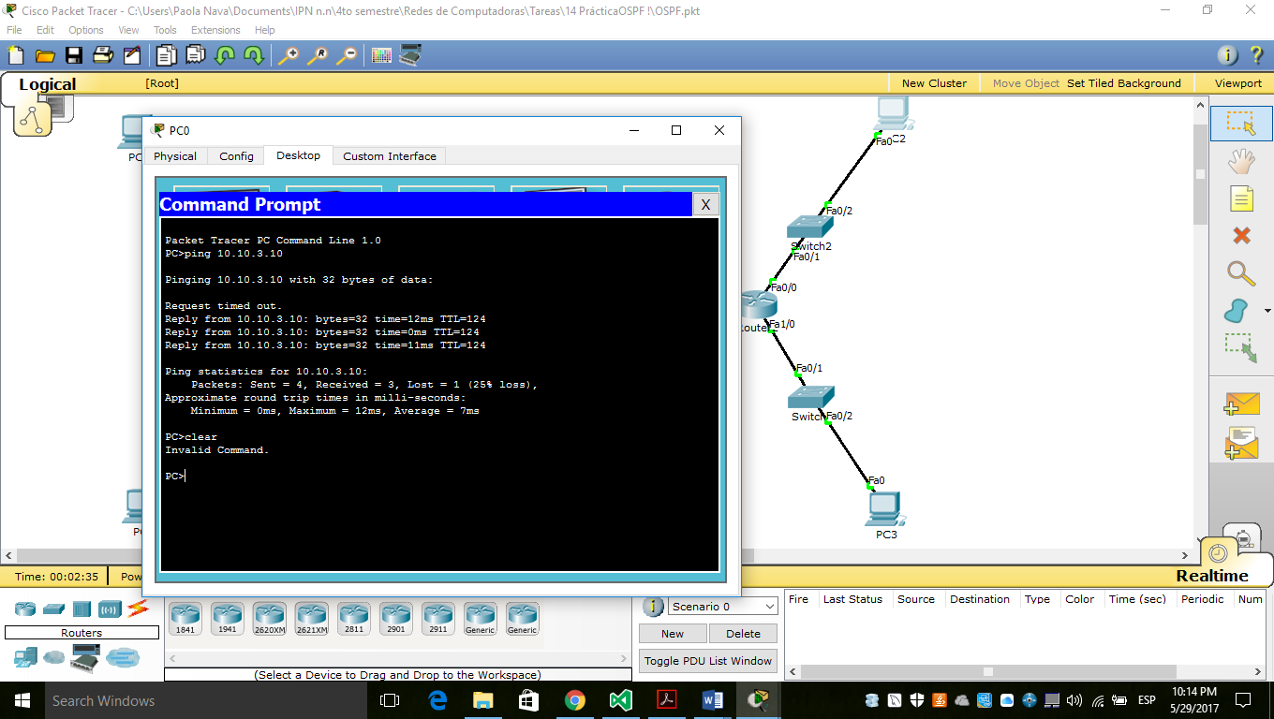

Preguntas del Paso 19.

De la entrada correspondiente a la red 10.10.2.0 en la tabla enrutamiento del RouterA:

¿Cuál es el valor de la primera columna y qué es lo que indica?

Indica cómo se está conectado a esa red, O quiere decir que se está conectado vía OSPF y C de manera directa .

Escriba lo contenido en la tercera columna y explique su significado.

Indica la IP de las redes a las cuales el Router está conectado y tiene acceso, además de por donde tiene que pasar para llegar a ellas .

Escriba el valor de la cuarta columna, ¿qué es lo que indica, y a qué componente y en qué dispositivo está asociado este parámetro?

Indica la interfaz física a la cual está asociada esta red e indica el tiempo que el Router espera para recibir un paquete “hello” antes de dar de baja a la red.

Preguntas del Paso 20.

Para el RouterA de lo mostrado por el comando **show ip ospf**.

¿Cuántas áreas están configuradas en este router?

El área 0 (backbone) y el área 1

Indique cuántas interfaces tiene cada área y cuáles son dichas interfaces.

Cada interfaz tiene asignada un área, Fa4/0 tiene asignado el backbone, Fa5/0 tiene asignado el área 1 y el loopback

Para el Router1 de lo mostrado por el comando **show ip ospf**.

¿Cuántas áreas están configuradas en este router?

Una sola, el área 1.

Indique cuántas interfaces tiene cada área y cuáles son dichas interfaces.

4 interfaces, para el área 1, 3 fisicas y el loopback.

Preguntas del Paso 22.

¿A qué corresponde la información desplegada en la ejecución del comando **show ip ospf database**?

Este comando muestra todas las entradas en la base de datos de estado del enlace e información recibida por los LSAs.

Preguntas del Paso 23

De acuerdo a lo mostrado por el comando **show ip ospf interface FastEthernet4/0** en el RouterA:

¿Cuál es el Router Designado y el Router Designado de Respaldo?

10.10.255.3 y 10.10.255.2 respectivamente.

¿En qué tipo de red reconocida por OSPF es aplicado el concepto de Router Designado?

En las de multicast.

De acuerdo a la ubicación dentro de las áreas OSPF de esta actividad, por favor indique el tipo de router OSPF dentro de la tabla siguiente.

|  |  |
| --- | --- |
| **Router** | **Tipo de Router OSPF** |
| **Router1** | **Normal** |
| **RouterA** | **Normal** |
| **RouterB** | **Designated Router** |
| **Router2** | **Backup designated Router** |

De las actividades correspondientes a enrutamiento ¿Qué puede concluir del enrutamiento y de sus distintas formas de implementación?

Me di cuenta de que es importante elegir el tipo de enrutamiento que vamos a establecer dependiendo de la red que vayamos a configurar, por ejemplo, si se trata de una red muy grande y compleja conviene usar el protocolo OSPF.

OSPF se basa en el estado de enlace y utiliza el algoritmo de Dijkstra localmente para encontrar el camino más corto, basando su métrica según el costo.

Comentarios acerca de la práctica.

La práctica estuvo bastante interesante, pero algunas cosas no las entendí al inicio porque se me hicieron confusas en cuanto a la manera en la que estaban redactadas. Ante de hacerla, no sabía lo que eran los OSPF, pero ahora ya veo su gran utilidad.